**ปฏิบัติการที่ 15 JavaScript 2**

**วัตถุประสงค์**

* **เพื่อให้นิสิตเข้าใจการเขียน Function จักการ Even และ เข้าถึง Element ใน JavaScript**
* **เพื่อให้นิสิตสามารถพัฒนาเว็บไซต์ด้วย Function Even และ Element ใน JavaScript ได้**

**แบบฝึกปฏิบัติการ**

1. กำหนดให้นิสิตสร้างหน้าจอเว็บเพจดังต่อไปนี้ พร้อมดักจับข้อผิดพลาดด้วย JavaScript

|  |  |
| --- | --- |
| **ส่วนประกอบหน้าจอ** | **หน้าจอเข้าสู่ระบบ (Login)** |
| **หน้าจอ Login**  **ไฟล์ :** **Login.html**  **[1 คะแนน]** |  |
| **ช่อง Email [2 คะแนน]** | ต้องกรอกข้อมูลได้เฉพาะ Email เท่านั้น หากข้อมูลที่กรอกไม่ใช่ Email ให้แสดง POP UP ข้อความ **“กรุณากรอกข้อมูล Email ให้ถูกต้อง”** |
| **ช่อง Password [1 คะแนน]** | ไม่แสดงตัวอักษรให้แสดงเป็น “*********” หรือ “············” เท่านั้น |
| **ช่อง Password [1 คะแนน]** | หากไม่มีการกรอกข้อความ Email **หรือ** Password จะต้องมีการแสดง POP UP ข้อความ **“กรุณากรอกข้อมูลให้ถูกต้อง”** |
| **ช่อง Password [1 คะแนน]** | หากไม่มีการกรอกข้อความ Email **และ** Password จะต้องมีการแสดง POP UP ข้อความ **“กรุณากรอกข้อมูลให้ถูกต้อง”** |
| **ปุ่มกด “Submit”**  **[1.5 คะแนน]** | เมื่อข้อมูลกรอกถูกต้องจะแสดงหน้าจอ **Member.html** และปิดหน้าจอ **Login.html** ลงไป |
| **หน้าจอ Member**  **ไฟล์ :** **Member.html**  **[1 คะแนน]** |  |
| **ปุ่มกด “LOGOUT”**  **[1.5 คะแนน]** | ให้กลับไปเปิดหน้าจอ **Login.html** และปิดหน้าจอ **Member.html** |

1. โค้ดโปรแกรม **Login.html**

|  |
| --- |
|  |

1. โค้ดโปรแกรม **Member.html**

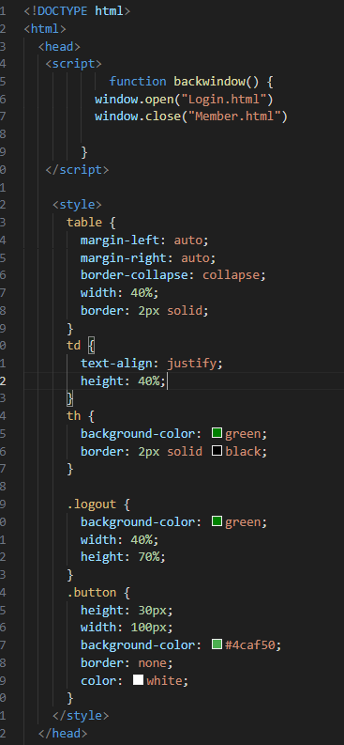

|  |
| --- |
|  |

1. หน้าจอผลลัพธ์ POP UP กรณี : **ข้อมูลที่กรอกไม่ใช่ Email**

|  |
| --- |
|  |

1. หน้าจอผลลัพธ์ POP UP กรณี : **ไม่มีการกรอกข้อความ Email หรือ Password**

|  |
| --- |
|  |

1. หน้าจอ **Login**

|  |
| --- |
|  |

1. หน้าจอ **Member**

|  |
| --- |
|  |

** **หมายเหตุ** เช็คข้อมูล Email นิสิตสามารถค้นหาการเขียนฟังก์ชันใน Google ได้ ตัวอย่าง keyword: JavaScript function email

**รูปแบบการส่งงาน** :